Willa Decjusza znajduje się przy ul. 28 lipca 1943 17a w Krakowie.

Tak wygląda budynek Willi Decjusza.
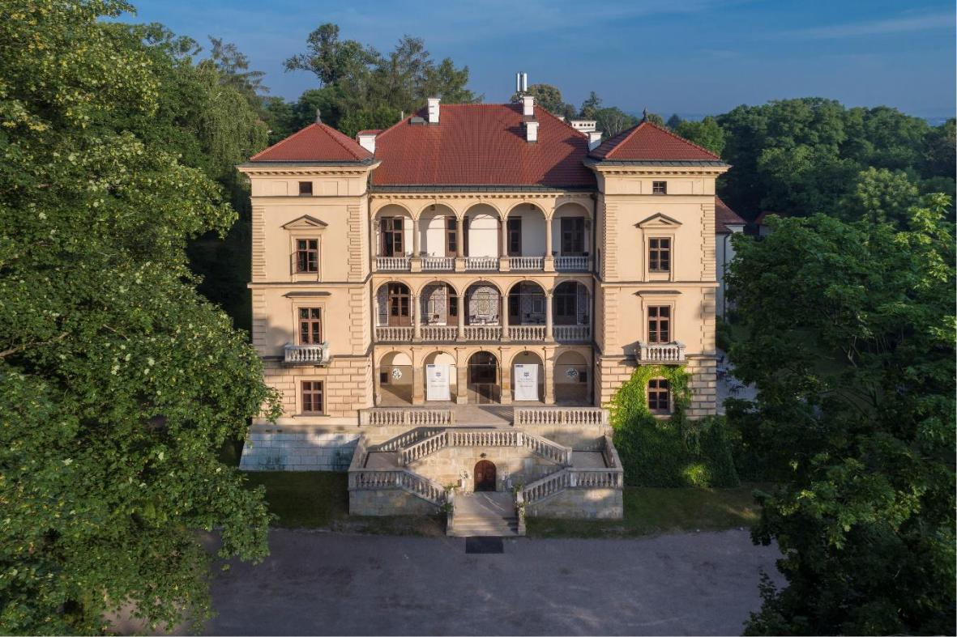

Kilka ważnych informacji na temat Willi Decjusza:

- Willa Decjusza stoi w środku Parku Decjusza.



- Willa Decjusza to miejsce o długiej i ciekawej historii.

- Budynek został zbudowany ponad 500 lat temu przez Justusa Decjusza.

- 25 lat temu Willa Decjusza została odbudowana i otwarta dla mieszkańców

Krakowa.

- Dziś w Willi Decjusza znajduje się instytut kultury, czyli miejsce w którym zajmujemy się kulturą.


- Willa Decjusza jest zabytkiem i można ją zwiedzać.

- W Willi Decjusza spotykają się ludzie z różnych stron świata, żeby się lepiej poznać.



Czym zajmujemy się w Willi Decjusza?

- Organizujemy wystawy

- Organizujemy koncerty





- Organizujemy spotkania z artystami czyli ludźmi, którzy piszą książki, grają na instrumentach, śpiewają, malują obrazy.


- Organizujemy pikniki dla mieszkańców Krakowa czyli spotkania na

świeżym powietrzu.


- Wyświetlamy filmy.


- Organizujemy różne zajęcia dla dzieci.





- Dbamy o nasz zabytek czyli Willę Decjusza.
Chcesz z nami porozmawiać?


Możesz do nas napisać wiadomość e-mail

Nasz adres to: willa@willadecjusza.pl


Możesz do nas zadzwonić

Nasz numer to +48 12 425 36 38


Możesz do nas przyjść i spotkać się z nami.


Jesteśmy w biurze od poniedziałku do piątku. Możemy się spotkać między godziną 8.00 a 16.00

Nasz adres:
Instytut Kultury Willa Decjusza
ul. 28 lipca 1943 17a
Kraków


Więcej informacji dla osób z niepełnosprawnościami:

Link do deklaracji dostępności

